AN3817 Scheda creata il 24 ottobre 2026
Descrizione storico-bibliografica
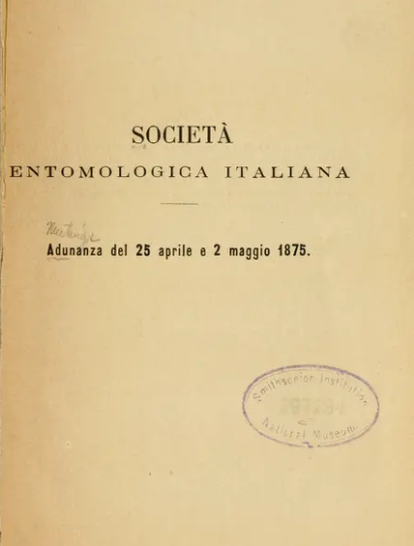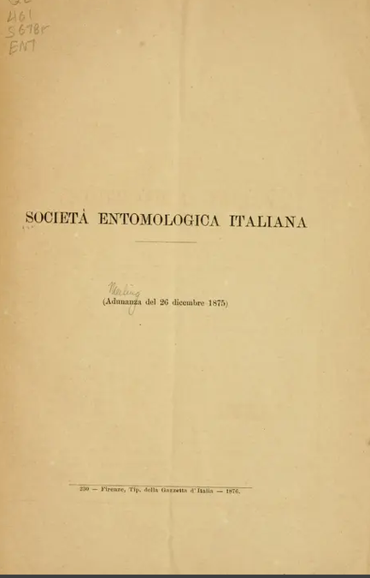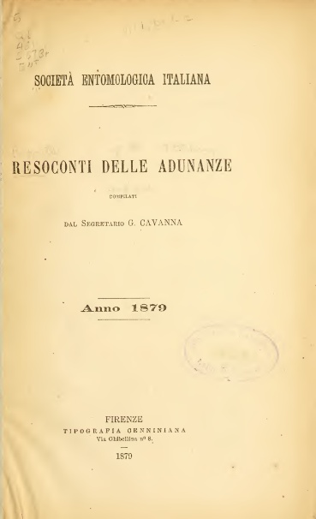
*Resoconto delle adunanze generali e parziali della Società entomologica italiana. - Firenze : Tip. della Gazzetta d’Italia, 1869-1904. - volumi ; 22 cm. ((Semestrale. – L’editore varia: Tipografia Cenniniana. - SGE0024232
Supplemento a: *Bullettino della Società entomologica italiana [AC30]
Variante del titolo: *Resoconti delle adunanze / Società entomologica italiana
Copia digitale: 1875; 1879
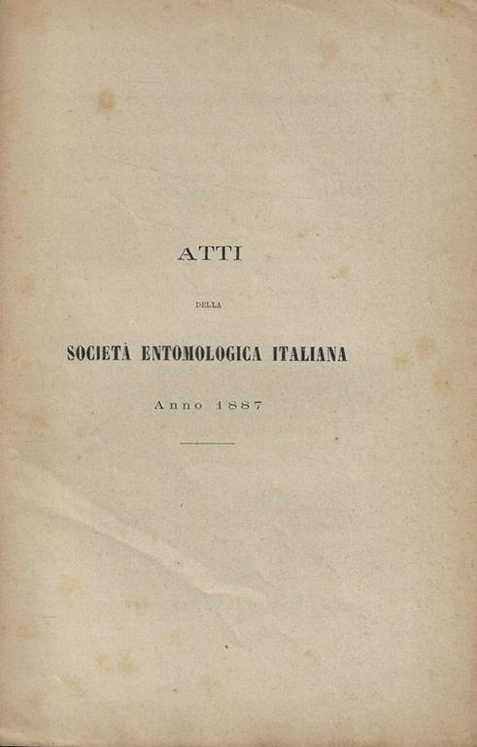
*Atti della Società entomologica italiana. - Firenze : Tip. della Gazzetta d’Italia, 1869-1891. - volumi ; 23 cm. ((Trimestrale. - SGE0024230
Supplemento a: *Bullettino della Società entomologica italiana [AC30]

*Atti del ... Congresso nazionale italiano di entomologia. - 1 (1957)-19 (2002). - Bologna : Tipografia Compositori, 1957-2004. - 19 volumi. : ill. ; 27 cm. ((Biennale. - I primi vol. estratti da: Rendiconti dell'Accademia nazionale italiana di entomologia. - Sotto gli auspici dell'Accademia nazionale italiana di entomologia e della Società entomologica italiana. - Il luogo e l'editore variano. - RMS0033493
Varianti del titolo: *Atti del Congresso nazionale di entomologia (1959,2); *Atti ... Congresso nazionale italiano di entomologia (1976-2002,11-19)
... *Congresso nazionale italiano di entomologia : *Proceedings. - 20. (13-18 giu 2005)- . - [S.l. : s.n., 2005]- (Firenze : Tipografia Coppini). - volumi ; 24 cm. ((Biennale. - Enti promotori: Accademia nazionale italiana di entomologia; Società entomologica italiana. - Da 22 (2009) copyright: Accademia nazionale italiana di entomologia. - BVE0529685
Autori: Accademia nazionale italiana di entomologia; Congresso nazionale italiano di entomologia; Società entomologica italiana
Copia digitale: 21(2007)-

Soggetto: Insetti – Periodici
Classe: D595.705

Informazioni storico-bibliografiche
BULLETTINO DELLA SOCIETÀ ENTOMOLOGICA ITALIANA (FIRENZE, 1869-1921) Ogni volume, indicato col termine “anno” (in numeri romani), comprende quat tro fascicoli, indicati col termine “trimestre” (anch’essi in numeri romani), in genere pubblicati separatamente, ma talvolta più o meno conglobati (sempre fusi dal 1909 al 1920), ove appaiono i contributi scientifici, con pagine a numerazione araba. I dati sulla vita sociale (“Atti”, “Resoconti delle Adunanze” e “Processi Verbali”) sono allegati, con frequenza irregolare, ad alcuni fascicoli e sono composti in genere da un sedicesimo o da una sua frazione, con pagine a numerazione separata, sia araba che romana. Negli ultimi volumi del Bullettino i “Processi Verbali” non sono più auto nomi, ma diventano parte integrante del fascicolo di competenza. Gli indici sono di norma compresi nell’ultimo fascicolo dell’anno, ma nel 1872 e dal 1874 al 1892 sono stati pubblicati separatamente e distribuiti con uno dei primi fascicoli dell’annata successiva; le pagine degli indici continuano comunque la numerazione dell’ultimo fascicolo dell’anno di riferimento. Poggi, p.159

Una delle più antiche e prestigiose del mondo, con sede a Genova, presso il Museo Civico di Storia Naturale “G. Doria”. Venne fondata a Firenze il 31 ottobre 1869 presso l’allora Regio Museo di Storia Naturale dove nel tempo hanno ricoperto cariche sociali i più prestigiosi nomi dell’entomologia italiana, come: Adolfo Targioni Tozzetti, Giovanni Battista Grassi, Antonio Berlese, Filippo Silvestri e Guido Grandi.
Continua a leggere la Storia e Attività della SEI. https://societaentomologicaitaliana.it/.
Nel 1922 la Società si trasferì a Genova, presso il Museo Civico di Storia Naturale “G. Doria”, dove ha sede tuttora. Nel 1936 fu eretta Ente Morale.
La Società Entomologica Italiana, unica esistente a livello nazionale del settore, è una istituzione scientifica senza fini di lucro, il cui scopo è di diffondere la cultura entomologica – e naturalistica più in generale – e di promuovere la ricerca di base e applicata sugli insetti.
La sua attività principale consiste nella pubblicazione di due periodici: il “Bollettino della Società Entomologica Italiana”, edito a partire dal 1869, attualmente con tre fascicoli annuali, in cui vengono pubblicati articoli originali, monografie brevi, recensioni e notiziari, e le “Memorie della Società Entomologica Italiana”, edite a partire dal 1922, con cadenza annuale, che accolgono monografie e revisioni di maggior mole. Queste riviste sono inviate a tutti i soci (circa 700) e diffuse ampiamente in Italia e all’estero tramite una fitta rete di cambi (circa 400) con le analoghe pubblicazioni dei principali Musei e Istituzioni scientifiche. Dal 2012 le riviste sono disponibili sul sito WEB: http://sei.pagepress.org/index.php/bollettino/index
Oltre alle 400 serie di periodici ricevuti in cambio, ad alcune donazioni e agli abbonamenti alle riviste entomologiche che non prevedono cambi, la Biblioteca della Società – sita attualmente a Genova in Corso Torino – possiede un patrimonio di oltre 1100 volumi monografici specializzati e di oltre 7000 pubblicazioni di miscellanea entomologica (opuscoli ed estratti).
https://smkdemo.eu/societaendomolo/storia-e-attivita/.

L’Accademia Nazionale Italiana di Entomologia pubblica volumi monografici contenenti i contributi presentati e dibattuti nell’ambito delle Tavole Rotonde con l’obiettivo di diffonderli in modo mirato ed efficace. Vengono pubblicati, inoltre, Volumi Speciali e gli Atti dei Congressi Nazionali di Entomologia. Infine, realizza in collaborazione con l’editore Liguori una collana di testi ad uso didattico.
- Tavole Rotonde
- Volumi Speciali
- Atti dei Congressi Nazionali di Entomologia
- Collana didattica
https://www.accademiaentomologia.it/pubblicazioni/.

Note e riferimenti bibliografici

- Roberto POGGI, Le date di stampa dei periodici editi dalla Società Entomologica Italiana dal 1869 al 2007. – In: Memorie Soc. entomol. ital., 87: 157-188 15 dicembre 2008

